
专为企业中基层管理研发

《驭下有术：从沟通到驱动》
8位性格各异的员工与经理，
这里没有坏人，他们都很努力，为何还是不欢而散？
员工为什么沉默？
沟通为什么没效？
管理系列

时长：1 天，最佳人数：20-50人

0.5天沉浸式培训，在乐趣中领悟管理真谛，转变管理者意识，提升学习状态；

0.5天课程讲授，系统学习并掌握管理技能，有效做到将理论与实践相结合。
沉默的真相
沉浸式培训介绍

- 它是什么？

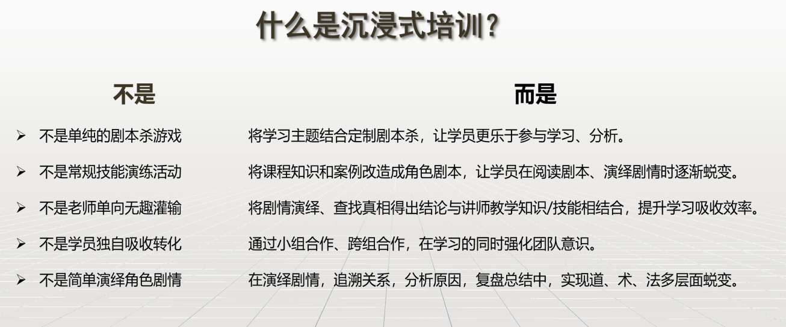

二、学习路径？

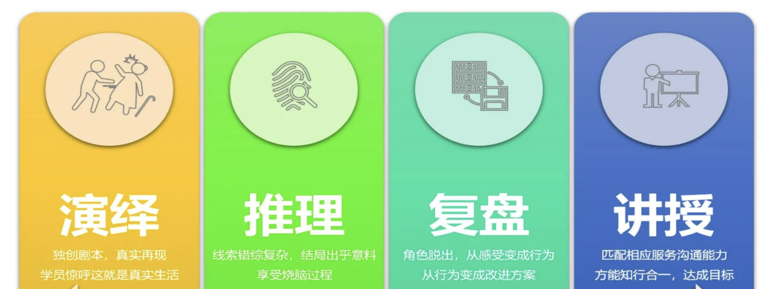
《沉默的真相》

课 程 价 值--关注员工状态，确定应对方案，解决管理难题

VUCA时代的不确定性，从业务市场影响到人力市场。当代员工对管理者人本意识要求更高、更多。机械式的管理早已不符合时代需求，一线出现的问题千变万化，因此向着管理者要答案的时代逐渐过去，现在，是管理者驱动人才寻找答案的时代。
本课程将沉浸式剧本培训与面授辅导相结合。运用新颖的学习方式，激发学员的学习兴趣及动力，提升培训效果及满意度。
【沉浸体验学习】通过角色带入、场景体验、模拟演绎及复盘输出；引导学员从场景中体验从管理行为到结果的全过程，进行自我觉察和反思。
- 引导学员从剧情中感受管理行为的影响力，实现管理意识的改变；
- 灵敏感知员工工作状态，掌握不同类型员工的识别及管理方法，提升管理效率的同时减少人员流失；
- 通过系统场景演练及展示管理中各环节要点，提升实践有效性，降低知识迁移难度。
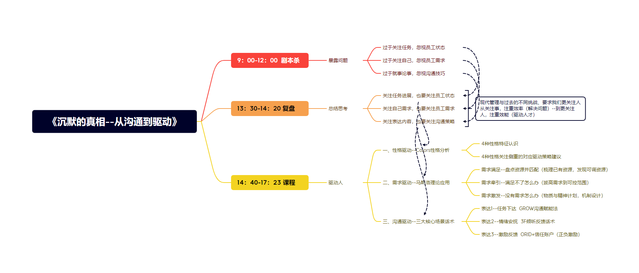
课 程 介 绍--转变意识 发现问题；掌握方法 针对赋能

- 故事背景
这是一家综合型的销售公司，销售团队作为公司主力，分为电话销售、大客户销售等多个销售团队。 随着团队规模的日益壮大，很多在工作岗位表现优异的销冠在完成对应考核后，提拔了一批团队的管理者。 同时，公司近期启动活水机制（内部调岗），有一批优秀的在岗员工启动内部调岗。
他们都很优秀、努力，为什么仍有误解、冲突？甚至导致群体离职？
让我们一起揭开真相……

- 体验要点
- 怎么做到关注人，从关注事到关注人的转变！
- 人的情绪怎么感知，从行为、状态敏捷感知员工变化。
- 感知到不同性格的员工；
- 不同的情绪又要怎么去沟通，发挥领导能力？

- 内容展示
【模块一】沉浸式学习体验-- 转变意识 发现问题 （3H）
演绎感悟+自由实践，借假修真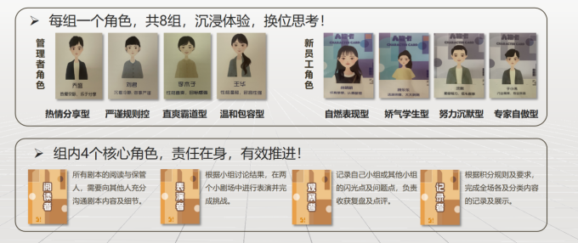
【第一幕】吐槽大会--员工、下属纷纷组队吐槽不满，提出调岗要求，到底为哪般？
- 陷阱一：你是否能在缺点中，也能发现员工的亮点？换人就能解决问题吗？
【第二幕】自由面谈--有效沟通，挖掘员工信息，确定任用意愿
- 陷阱二：你有主动关注员工更多信息的意识吗？你知道这些信息对于管理的价值吗？
【第三幕】突逢辞职--四对离职案例，尝试分析并制定对策
- 陷阱二：你是否能从只言片语、日常信息中发现员工不满？找到解决问题的办法？
【第四幕】辅导闯三关--自由演绎，“打动”员工，驱动他们继续前行！
- 陷阱四：用千篇一律的方法对付千人千面的员工？沟通只会就事论事？

小结：揭露“真相”，转变思维，发现管理中，对“人”情绪/状态识别的重要性。
【模块二】复盘及延伸学习-- 掌握方法 针对赋能 （3.5H）
- 学员复盘：经验沉淀与运用转化（1H）
（一）角色觉察—各组分析角色心路历程，发现员工沉默的真相；
（二）自我觉察—反思体验及行为表现，结合实际沉淀改善计划；

二、延伸课程：从沟通到驱动（2.5H）
（一）基于个性的驱动策略
导入：如何从性格下手驱动团队（实践故事）
【体验】Colors性格自测
1.认识性格Colors四色性格识别方法
2.四色性格不同场景驱动方法
- 问题总比办法多的小绿（视频案例+策略方法）
- 事事不主动的低调小蓝（视频案例+策略方法）
- 总怕这怕那的保守小金（视频案例+策略方法）
- 做事拖沓的自我派小橙（视频案例+策略方法）
【实践】完成《团队驱动策略制定表》第一部分

- 基于需求的驱动策略
导入：三大驱动类型员工，与三大不驱原因分析
- 需求驱动第1步：需求满足
- 现有资源盘点、可争取资源盘点
【活动】头脑风暴--资源对换
- 需求驱动第2步：需求牵引
- 价值牵引轮
- 需求驱动第3步：需求激发
- 物质需求激发+精神需求激发
- 游戏化机制设计：排名、任职、关怀
【实践】完成《团队驱动策略制定表》第二部分

- 基于沟通的驱动策略
- 关键驱动场景1--任务下达（GROW）
- 管理流程：6拍管理&左右脑结合的PDCA
- 教练式管理中，任务下达的三大关键
- GROW任务沟通模型
- 目标澄清话术（明确目标G）
- 过程赋能话术（认清现状M、共创方案S）
- 有效激励话术（行动计划T）
【实践】案例话术练习

- 关键驱动场景2--情绪安抚（3F）
导入：小忧是如何安抚情绪的（《头脑特工队》）
- 倾听与反馈的5个层次
- 3F沟通法及对应话术
【实践】运用3F安抚案例人物情绪，体验变化

- 关键驱动场景3--正负反馈（ORID）
【体验】1分钟夸奖体验
- ORID反馈模型与对应话术
【体验】1分钟批评体验
- 信任账户的价值
三、学习回顾--工具串讲回顾

- 现场与反馈（部分）
